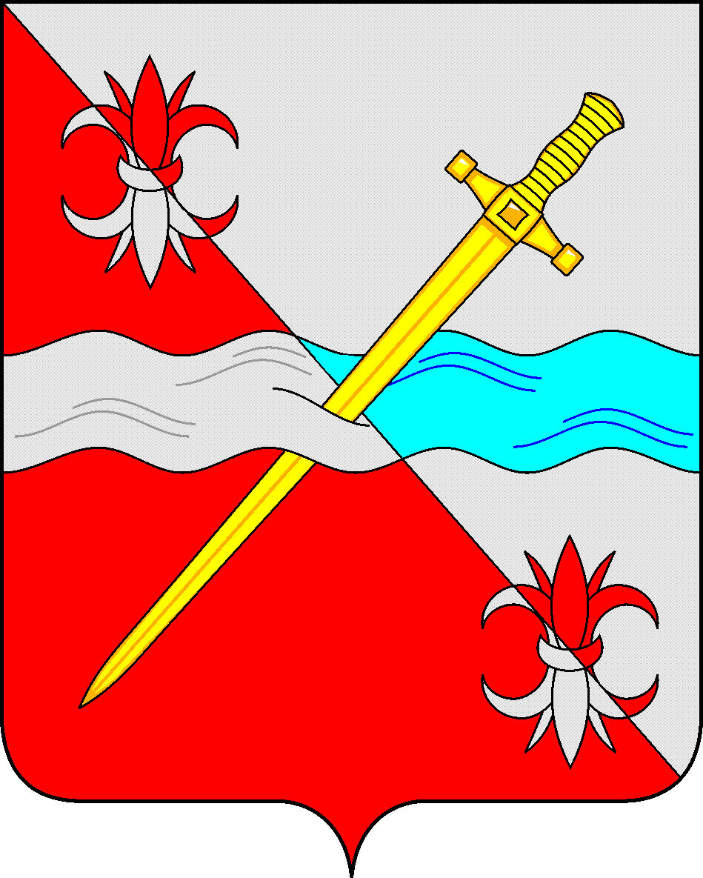
СОВЕТ
депутатов Советского муниципального округа
Ставропольского края

РЕШЕНИЕ

08 декабря 2023 г. № 148
г. Зеленокумск

О вступлении Контрольно-счетной палаты Советского муниципального округа Ставропольского края в состав Союза муниципальных контрольно-счетных органов Российской Федерации
В соответствии с Федеральным законом от 6 октября 2003 г. №131-ФЗ «Об общих принципах организации местного самоуправления в Российской Федерации», Федеральным законом от 7 февраля 2011 г. № 6-ФЗ «Об общих принципах организации и деятельности контрольно-счетных органов субъектов Российской Федерации, федеральных территорий и муниципальных образований», Уставом Советского муниципального округа Ставропольского края,
Совет Советского муниципального округа Ставропольского края
РЕШИЛ:
1. Согласовать вступление Контрольно-счетной палаты Советского муниципального округа Ставропольского края в состав Союза муниципальных контрольно-счетных органов Российской Федерации.
2. Настоящее решение вступает в силу со дня его подписания и подлежит обнародованию.

Председатель Совета депутатов
Советского муниципального округа
Ставропольского края Н.Н. Деревянко

